aaaaaaaaaaaaaaaaaaaaaaaaaaaaaa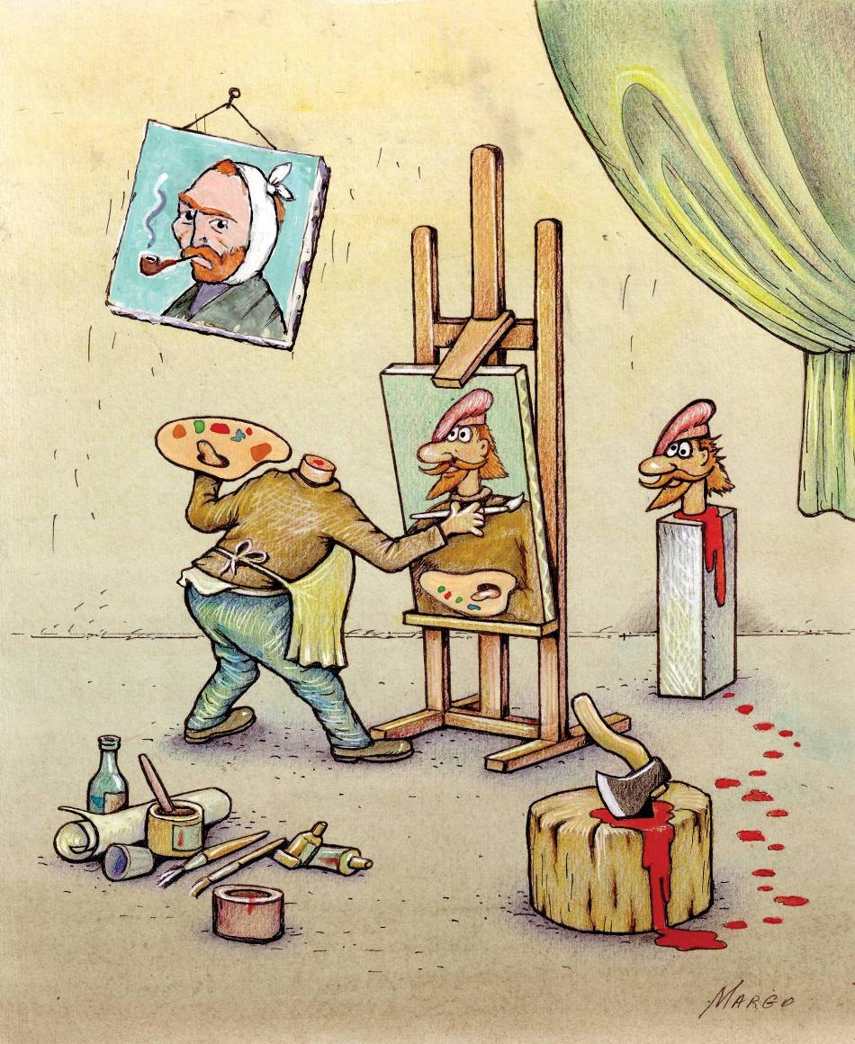 | Margareta Ciţcatîi, 1967: Autoportret, tehnică mixtă pe hârtie, 311 × 225 mm, 2009

UNIUNEA ARTIŞTILOR PLASTICI DIN REPUBLICA MOLDOVA │ CENTRUL EXPOZIŢIONAL "CONSTANTIN BRÂNCUŞI"

EXPOZIŢIE DE GRAFICĂ MILITANTĂ: feb. 22 – 10 mart. 2013
Margareta Chiţcatîi
"îşi pune capul la bătaie"

│Vernisaj│Vineri, 22 feb. 2013, ora 16:00│

CENTRUL EXPOZIŢIONAL "CONSTANTIN BRÂNCUŞI"
│Bd. Ştefan cel Mare şi Sfânt nr. 3, MD-2001, Chişinău│Program – zilnic – 10:00-18:00. Luni – închis.│ www.arta.md│

